**Міністерство освіти і науки України**

**Національний університет «Запорізька політехніка»**

кафедра програмних засобів

**ЗВІТ**

з лабораторної роботи №2

з дисципліни "Верифікація цифрових систем"

на тему: "РОБОТА З ВІДДАЛЕНИМ РЕПОЗИТОРІЄМ GIT"

Варіант №7

Виконав:

студент групи КНТ-227 Ю. Є. Горіченко

Прийняв:

к.т.н., доцент Т. І. Каплієнко

2019

**Тема:** робота з віддаленим репозиторієм GIT.

**Мета:** вивчити основні команди по роботі з віддаленим репозиторієм GIT.

**Виконання роботи (Git Bash)**

1. Створюємо каталог з майбутнім проектом, переходимо у нього та створюємо порожній локальний репозиторій:

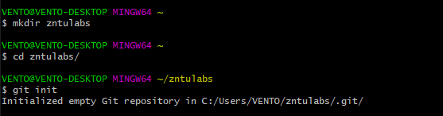

1. Копіюємо файли у локальний репозиторій з віддаленого репозиторію:

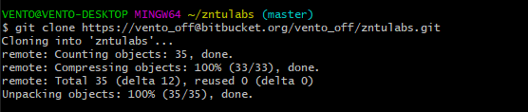

1. Додаємо новий віддалений репозиторій:

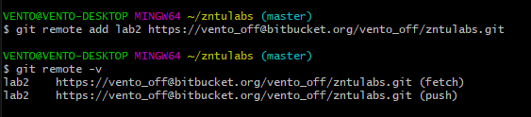

1. Отримуємо всю інформацію з репозиторію, якої немає у нас: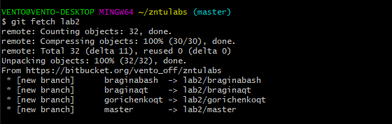
2. Створюємо нову гілку та переходимо у неї: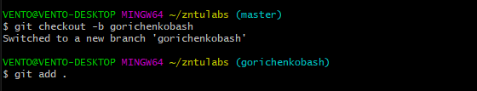
3. Виконуємо коміт: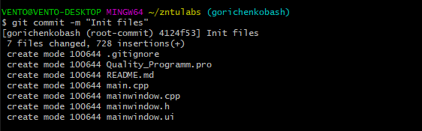
4. Вносимо зміни в код програми.
5. Виконуємо коміт: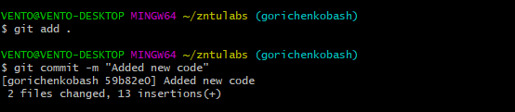
6. Завантаження гілки у віддалений репозиторій: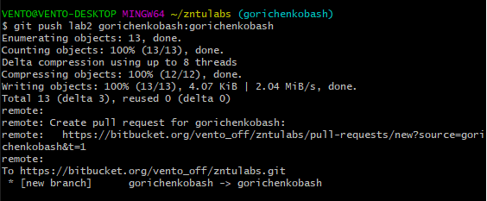

**Виконання роботи (Git CLion)**

1. В CLion викликаємо меню «Clone Repository», в поле URL вказуємо посилання на віддалений репозиторій та натискаємо кнопку «Clone», для того, щоб скопіювати файли у локальний репозиторій: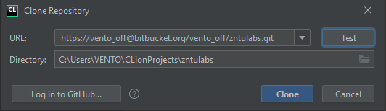
2. Для того, щоб створити нову гілку, переходимо в «VCS», «Git» та обираємо пункт «Branches…»:

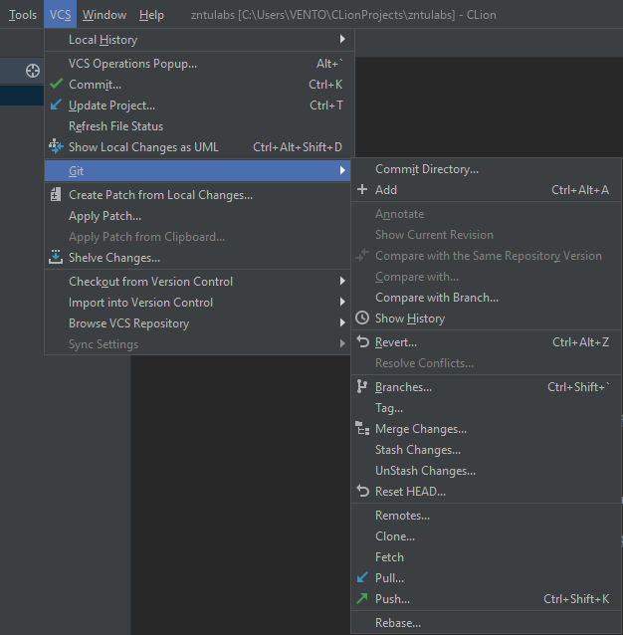

1. Обираємо «New Branch»:

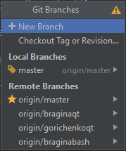

1. В поле «New branch name» вказуємо назву нової гілки:

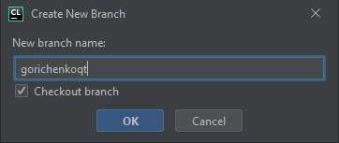

1. Вносимо зміни в код програми.
2. Викликаємо меню «Commit Changes», де у поле «Commit Message» вводимо назву коміта та нижче в пункті «Diff» можна побачити зміни, які ми зробили в коді програми:

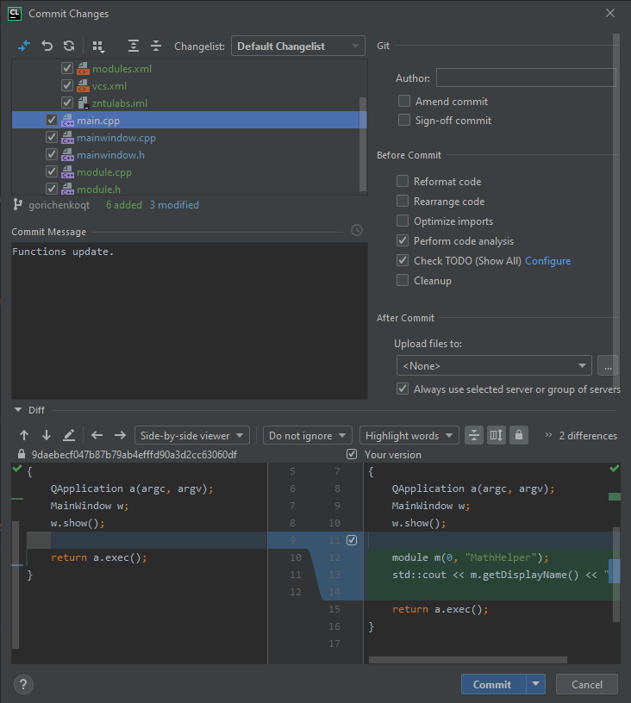

1. На наступному кроці нам пропонується завантажити гілку у віддалений репозиторій. Для цього натискаємо кнопку «Push»:

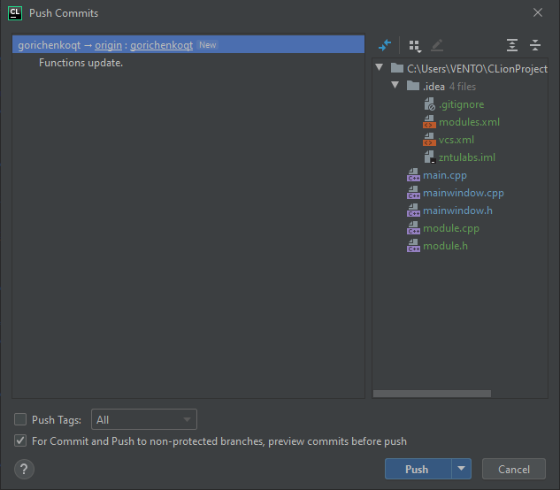

1. Далі потрібно ввести логін та пароль від нашого репозиторію:

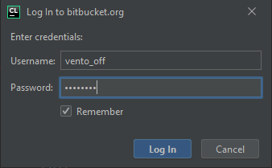

1. Після успішної авторизації нам пропонується вести назву гілки у віддаленому репозиторії:



1. Після завантаження всіх файлів ми отримаємо повідомлення:

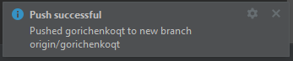

**Висновок:** в ході виконання лабораторної роботи вивчив основні команди по роботі з віддаленим репозиторієм GIT, а саме додавання, перейменування та видалення віддалених репозиторіїв, їх клонування, а також відправлення зроблених в локальному репозиторії змін до віддаленого Git-репозиторію. Навчився працювати з віддаленим репозиторієм у Git Bash і в інтегрованому середовищі розробки «CLion».